ЧЕЛЯБИНСКАЯ ОБЛАСТЬ

АДМИНИСТРАЦИЯ
ЗЛАТОУСТОВСКОГО ГОРОДСКОГО ОКРУГА
РАСПОРЯЖЕНИЕ

12.08.2024 г. | № | 2157-р/АДМ
г. Златоуст
Об утверждении схемы расположения земельного участка

В соответствии с Земельным кодексом Российской Федерации, Градостроительным кодексом Российской Федерации, в соответствии
с пунктом 1 части 10 статьи 3.5 Федерального закона от 25.10.2001 г.
№ 137-ФЗ «О введении в действие Земельного кодекса Российской Федерации», на основании рекомендаций комиссии по отдельным вопросам землепользования на территории Златоустовского городского округа
от 23.07.2024 года (протокол № 14):
1. Утвердить схему расположения земельного участка из земель населённых пунктов на кадастровом плане территории площадью
8938 кв. метров, расположенного по адресному ориентиру: Челябинская обл.,
г. Златоуст, западнее земельного участка с кадастровым номером 74:25:0303302:402, туристическое обслуживание, (территориальная
зона Р1- Зона рекреационного назначения) по заявлению индивидуального предпринимателя Калугина Д.К. (приложение).
Индивидуальный предприниматель Калугин Д.К. вправе обеспечить выполнение кадастровых работ, после чего обратиться без доверенности
с заявлением об осуществлении государственного кадастрового учета земельного участка.
2. Пресс-службе администрации Златоустовского городского округа (Валова И.А.) разместить настоящие распоряжение на официальном сайте Златоустовского городского округа в сети «Интернет».
3. Срок действия настоящего распоряжения - два года со дня издания.
4. Контроль за выполнением настоящего распоряжения оставляю
за собой.

Рассылка: Жиганьшин В.Р., ОМС «КУИ ЗГО», ПУ, Росреестр, пресс-служба

Заместитель главы Златоустовского городского округа по имуществу и финансам | 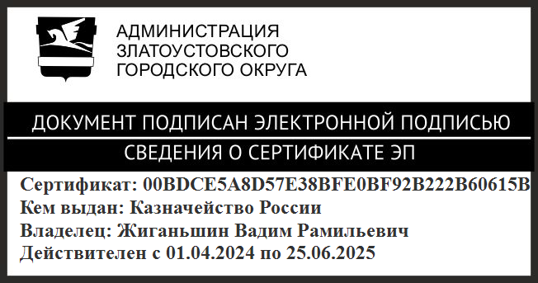 | В.Р. Жиганьшин

ПРИЛОЖЕНИЕ
Утверждено
распоряжением администрации
Златоустовского городского округа
от 12.08.2024 г. № 2157-р/АДМ

